V2 – Die Bio-Batterie hören
Dieser Versuch stellt eine Erweiterung der im vorangegangenen Semester behandelten Öko-Batterie dar. Neben der Verwendung von verschiedenen Obst- und Gemüsesorten wird die entstehende Spannung über Ohrhörer auditiv erfahrbar gemacht.

Gefahrenstoffe
Kupfer |  |  | H: - |  |  | P: -
Zink |  |  | H: - |  |  | P: -

Materialien: verschiedenes Obst (hier Apfel, Zitrone, Pfirsich, Banane, Kartoffel), Ohrhöhrer, Metalldraht, Messer, ggf. Multimeter, Verbindungskabel
Chemikalien: Kupferelektrode, Zinkelektrode
Durchführung: Mit dem Messer werden zwei kleine Schlitze in das Obst geschnitten und dort jeweils eine Kupfer- und eine Zinkelektrode hineingesteckt. Zwischen die Elektroden wir ein Paar Ohrhörer geschaltet, indem der distale Abschnitt des Klinkensteckers mittel etwas Draht mit der Zinkelektrode verbunden wird und der mittlere Teil des Steckers mit der Kupferelektrode verdrahtet. Dazu kann ein Multimeter parallelgeschaltet werden, um die Spannung zu messen.
Beobachtung: Sind beide Elektroden in das Obst oder die Kartoffel gesteckt ist eine Spannung messbar und über die Ohrhörer kann ein leises Rauschen wahrgenommen werden. Wird eine der Elektroden entfernt, sinkt die Spannung auf null und das Rauschen erstirbt. Die Spannung bei den hier verwendeten Obstsorten und der Kartoffel liegt zwischen 0,9 V und 1 V.
Deutung: Die durch die Bio-Batterie erzeugte Spannung versetzt die Membran im Ohrhörer in Schwingung und es werden Schallwellen als Geräusche hörbar.
Entsorgung: Obst und Gemüse können zu in die grüne Tonne gegeben werden. Die Elektroden sind nach dem Reinigen weiter zu verwenden.
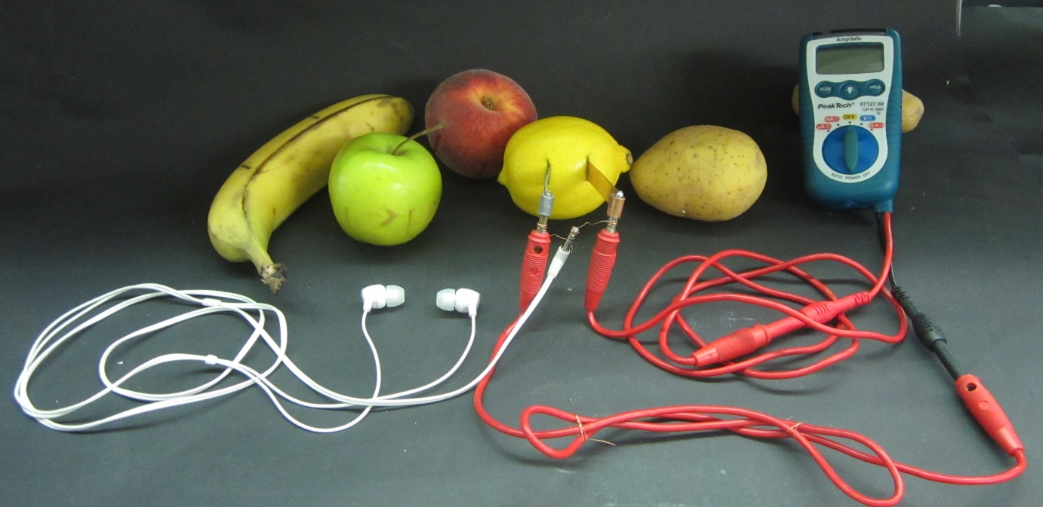
Abbildung 2: Die Spannung einer Bio-Batterie aus verschiedenen Obst-Sorten oder einer Kartoffel kann über Ohrhörer hörbar gemacht werden.

Literatur: [1] Tust, Dorothea; van Saan, Anita (Hg.) (2012): 365 Experimente für jeden Tag. 6. Aufl. Kempen: Moses. S. 183

